MINISTERIO DE EDUCACIÓN

AUDITORIA INTERNA

CUA No.:111992

MINISTERIO DE EDUCACIÓN

ACTIVIDADES ADMINISTRATIVAS

Auditoria Administrativa de Entrega y recepcion de cargo de

Director de la Direccion Departamental de Educacion

Guatemala Norte

GUATEMALA, DICIEMBRE DE 2021

INDICE

INTRODUCCION | 1
OBJETIVOS | 1
ALCANCE DE LA ACTIVIDAD | 1
RESULTADOS DE LA ACTIVIDAD | 2
ANEXOS | 6
AUDITORÍA INTERNA MINISTERIO DE EDUCACIÓN

INTRODUCCION

Conforme Nombramiento de Auditoría CUA 111992-1-2021, de fecha 23 de noviembre de 2021, fui designado para que, en representación de la Dirección de Auditoría Interna, participara en la entrega y recepción del cargo de Director de la Dirección Departamental de Educación Guatemala Norte.

OBJETIVOS

General

Establecer mediante la información entregada por los responsables, el estado o situación general de los aspectos administrativos relevantes y delimitar la responsabilidad del funcionario saliente y entrante.

Específicos

Determinar si como parte de sus funciones quedan pendientes asuntos de importancia, a los cuales es necesario darles seguimiento posteriormente.
Si todos los bienes y valores asignados al funcionario son entregados completos e íntegramente.
Que el responsable entregue conforme al formulario de control de traslado de información emitido por la Contraloría General de Cuentas.
Que presenten los formularios de cancelación de accesos asignados.

Que se realice el trámite de cancelación de firmas registradas como cuentadante y en otros en los cuales figure como responsable.
Constatar el cumplimiento de la entrega a la Subcontraloría de Calidad de Gasto Público de la Contraloría General de Cuentas, la certificación del acta suscrita y el formulario mínimo de control de traslado de información.

ALCANCE DE LA ACTIVIDAD

De conformidad con el Acuerdo No. A-106-2019, emitido por el Contralor General de Cuentas, de fecha 9 de diciembre de 2019, “Guía para la participación de las Unidades de Auditoría Interna en el control financiero-administrativo, en la toma de posesión de las autoridades de las entidades de la administración central, descentralizadas, autónomas, y organismos del estado”; y el uso del formulario de control y traslado de información de las autoridades salientes a las entrantes, se procedió a participar en la entrega y recepción del cargo de Director de la Dirección Departamental de Educación Guatemala Norte.

MINISTERIO DE EDUCACIÓN Pág. 1
AUDITORÍA INTERNA MINISTERIO DE EDUCACIÓN

RESULTADOS DE LA ACTIVIDAD

Los resultados del trabajo realizado se resumen a continuación:

Conforme Acuerdo Ministerial No. DIREH-5065-2021, de fecha 19 de noviembre de 2021, se designó a partir del 22 de noviembre de 2021 al Licenciado Benedicto Hernández Aguilar, según contrato individual de trabajo a plazo fijo No. 022-23-1-2021, en el puesto de Director Ejecutivo IV, sin especialidad, con cargo a la partida presupuestaria No. 2021-11130008323-00-0101-0000-11-01-00-000-002-000-022-11000-00001, para desempeñar las funciones propias de Director de la Dirección Departamental de Educación Guatemala Norte, del Ministerio de Educación.

Con Acta Administrativa No. 28-2021, de fecha 22 de noviembre de 2021, emitida por la Delegación de Recursos Humanos de Planta Central del Ministerio de Educación, de conformidad con el punto tercero, se procedió a dar formal posesión al Licenciado Benedicto Hernández Aguilar, en el puesto de Director de la Dirección Departamental de Educación Guatemala Norte. Asimismo, el Licenciado Sergio Rolando Mazariegos Vidaurre, entregó el puesto de Director de la Dirección Departamental de Educación en funciones, para el cual había sido nombrado en forma temporal, de conformidad con el Acuerdo Ministerial No. DIREH-4167-2021, de fecha 18 de agosto de 2021, sin dejar constancia mediante la suscripción de acta administrativa correspondiente.

Se requirió al Licenciado Benedicto Hernández Aguilar, Director entrante, la Constancia Transitoria de Inexistencia de Reclamación de Cargos, emitida por la Contraloría General de Cuentas del año 2021, para lo cual, presentó copia no legible de la constancia, por lo que no se pudo identificar el número de correlativo, emitida con fecha 27 de septiembre de 2021. Asimismo, manifestó que la constancia de Declaración Jurada Patrimonial ante la Contraloría General de Cuentas, lo presentará dentro de los 30 días siguientes, de conformidad con el Decreto 89-2002, Ley de Probidad y Responsabilidades de Funcionarios y Empleados Públicos.

Se constató que, al 22 de noviembre de 2021, la cuenta de depósitos monetarios del Banco de Desarrollo Rural S.A. -BANRURAL-, con número 3099268404 a nombre de “Fondo Rotativo Interno Dideduc Guatemala”, el saldo es de Q142,167.50, con 616 cheques por utilizar. Asimismo la cuenta de depósitos monetarios en la misma entidad bancaria, con numero 3445407494 a nombre de “Ingresos Privativos Operación Escuela Guate Norte”, el saldo es de Q5,287.00, sin cheques disponibles por utilizar. Las conciliaciones bancarias se realizaron a la misma fecha. Asimismo, se solicitó cancelar la firma autorizada del Director

MINISTERIO DE EDUCACIÓN Pág. 2
AUDITORÍA INTERNA MINISTERIO DE EDUCACIÓN

saliente y el registro de la firma autorizada del Director entrante, sin embargo el Director saliente conserva la firma registrada al regresar al puesto de Subdirector Administrativo Financiero.

Se obtuvo integración respecto a las formas y libros autorizados por la Contraloría General de Cuentas.

La última rendición de cuentas se realizó al mes de octubre de 2021, con la entrega de la caja fiscal a la Contraloría General de Cuentas, documentos usados y la disponibilidad de los mismos.

Mediante oficio No. DDEGN-DEFI-CSAD-74-2021, de fecha 22 de noviembre de 2021, el Jefe del departamento financiero en funciones, consignó que toda la documentación de ingresos y egresos que respaldan las operaciones de contabilidad, tesorería y presupuesto de la Dirección Departamental de Educación Guatemala Norte, se encuentra debidamente archivada y resguardada en el archivo del departamento financiero de la entidad.

Se estableció en base a información proporcionada por el Asesor Jurídico, de la Dirección Departamental de Educación Guatemala Norte, quien manifestó que a la fecha, la entidad no tiene procesos legales que la pudieran afectar, relacionada a litigios, contingencias o procesos judiciales pendientes de resolver.

Se determinó respecto a compromisos contractuales, que la Dirección Departamental de Educación Guatemala Norte, tiene vigente 22 contratos de arrendamiento de instalaciones de establecimientos educativos, Supervisión Educativa y bodega, por un total de Q 1,605,600.00.

Se estableció que el Mobiliario y Equipo a cargo del Director saliente con un importe total de Q 57,378.52, fue entregado al Director entrante, recibiéndolos a entera satisfacción, los cuales fueron descargados y cargados respectivamente en las tarjeta de responsabilidad, autorizadas por la Contraloría General de Cuentas.

Se documentó, que la Dirección Departamental de Educación Guatemala Norte, al 31 de octubre de 2021, tiene un inventario de bienes muebles, según reportes FIN01 y FIN02 del Sistema SICOIN WEB, el cual asciende a la cantidad de Q11,870,090.20, el cual se encuentra conciliado con el Libro de Inventarios de Activos Fijos.

Se estableció mediante detalle de vehículos emitido por el Jefe de Servicios Generales, que la entidad tiene 4 vehículos a su cargo por un total de Q554,903.64. Asimismo, la existencia de cupones de combustible disponible al 22

MINISTERIO DE EDUCACIÓN Pág. 3
AUDITORÍA INTERNA MINISTERIO DE EDUCACIÓN

de noviembre de 2021, asciende a la cantidad de Q 6,800.00.

Se solicitó al Director entrante, actualizar su registro de alta de cuentadancia ante la Contraloría General de Cuentas. El Director saliente conserva su responsabilidad de cuentadante, debido a que regresa al puesto de Subdirector Administrativo Financiero.

Se recibió información documental de la Dirección Departamental de Educación Guatemala Norte, que al 31 de octubre de 2021, tiene 110 servidores públicos dentro de su jurisdicción, con cargo al renglón presupuestario 011, personal permanente. Asimismo, 154 personas contratadas con cargo al renglón presupuestario 031, jornales.

El Jefe del departamento financiero en funciones manifestó que, la Dirección Departamental de Educación Guatemala Norte no posee compromisos pendientes al 31 de diciembre de 2020, relacionado a compromisos y devengados no pagados en el ejercicio fiscal 2020.

De conformidad con la integración de materiales y suministros en resguardo de almacén de la Dirección Departamental de Educación Guatemala Norte, al 22 de noviembre de 2021, emitida por el Jefe del departamento de almacén, se informó que la existencia corresponde a productos adquiridos con cargo a 21 renglones presupuestarios, los cuales totaliza la cantidad de Q 364,513.57.

Mediante Oficio No. DIDEDGN-DEFI-JE-269-2021 y DIDEDGN-DEFI-JE-293-2021, ambos de fecha 22 de noviembre de 2021, el Jefe del departamento financiero en funciones, informó que la entidad no tiene prestamos, proceso de donación o compromisos pendientes de años anteriores.

Se procedió a destruir el hule del sello personalizado que utilizó el Licenciado Sergio Rolando Mazariegos Vidaurre, Director saliente. Asimismo, se constató la devolución de los dos teléfonos móviles utilizados.

El Director saliente conservó el acceso a los usuarios asignados en los sistemas informáticos debido a que regresa al puesto de Subdirector Administrativo Financiero. Asimismo, se asignó los perfiles de acceso al Director entrante, de conformidad con el oficio No. UI-55-2021, de fecha 25 de noviembre de 2021, emitido por la Coordinadora de Informática.

La presencia del auditor interno en el acto de entrega y recepción de cargo de Director de la Dirección Departamental de Educación Guatemala Norte, no prejuzga exactitud de saldos y cifras consignadas, en virtud que las mismas son

MINISTERIO DE EDUCACIÓN Pág. 4
AUDITORÍA INTERNA MINISTERIO DE EDUCACIÓN

responsabilidad de los diferentes departamentos y unidades de la Dirección Departamental de Educación Guatemala Norte, quienes trasladaron la información documental, por lo que queda sujeta a revisiones posteriores por parte de Auditoría Interna del Ministerio de Educación o Contraloría General de Cuentas.

Los puntos anteriores, quedaron descritos con mayor detalle en el acta de Auditoría Interna No. DIDAI-05-2021, de fecha 29 de noviembre de 2021, folios 14110, 141111, 14112, 14113 y 14114; del Libro de Actas con registro número L2 53076, autorizado por la Contraloría General de Cuentas, el 16 de febrero de 2021.

La copia certificada del acta, conjuntamente con el “formulario de control de traslado de información” de la entrega y recepción de cargo, fueron presentados el 29 de noviembre de 2021, por el Director de la Dirección Departamental de Educación Guatemala Norte, ante la Contraloría General de cuentas, de conformidad con el plazo establecido en la normativa legal vigente, según oficio No. 812/2021DDEGN. (Ver anexos Nos. 1 ,2 y 3).

JOSE MANUEL ALVARADO RACANCOJ Auditor

YAHAIRA NATIANA VEGA MALDONADO DE SANTIESTEBAN Supervisor

MILDRED LORENA FUENTES DE LEON Sub Director

JULIA VICTORIA MONZON PEREZ

Director

MINISTERIO DE EDUCACIÓN Pág. 5

AUDITORÍA INTERNA MINISTERIO DE EDUCACIÓN

ANEXOS

Anexo No. 1
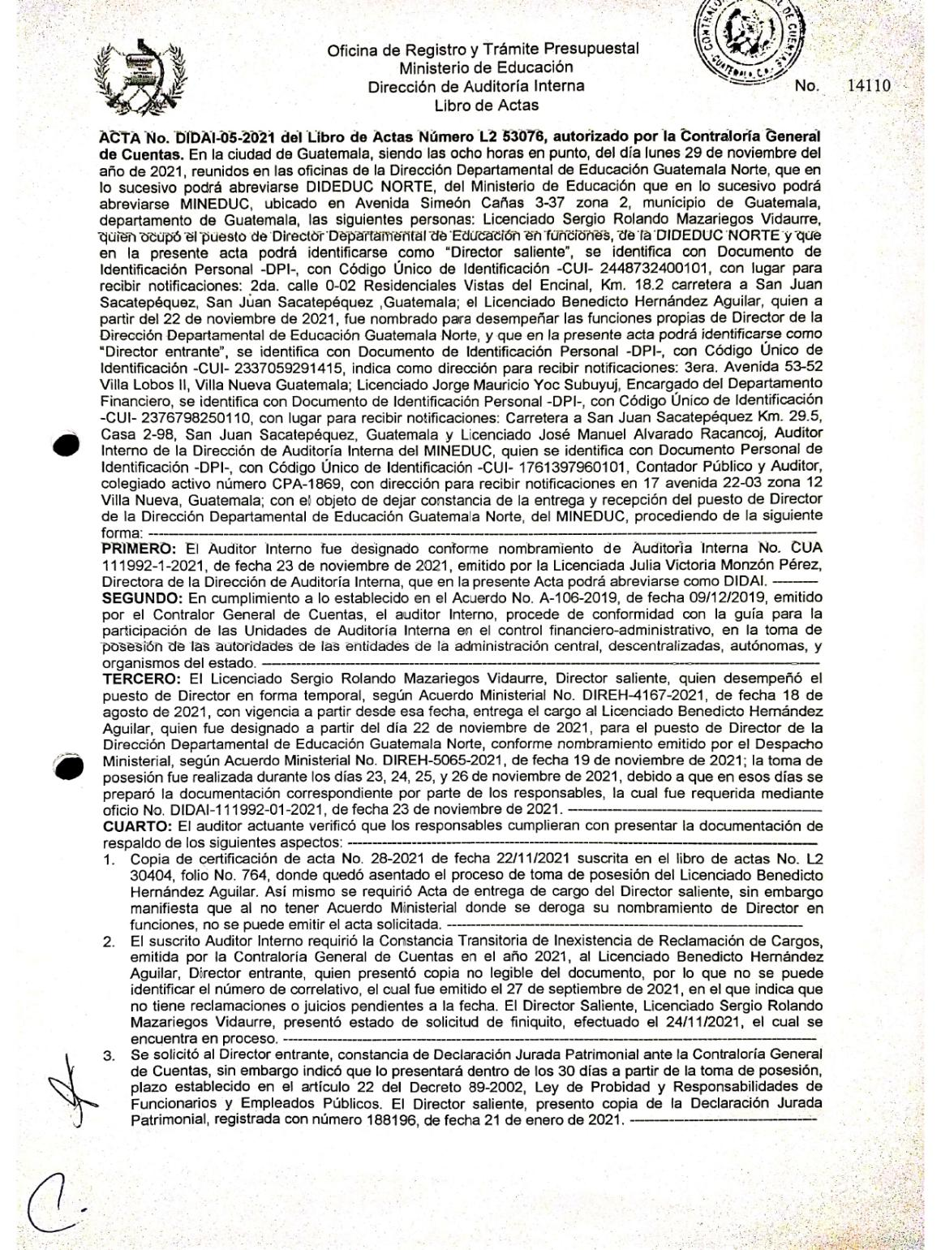

MINISTERIO DE EDUCACIÓN Pág. 6
AUDITORÍA INTERNA MINISTERIO DE EDUCACIÓN

Continuación del Anexo No. 1
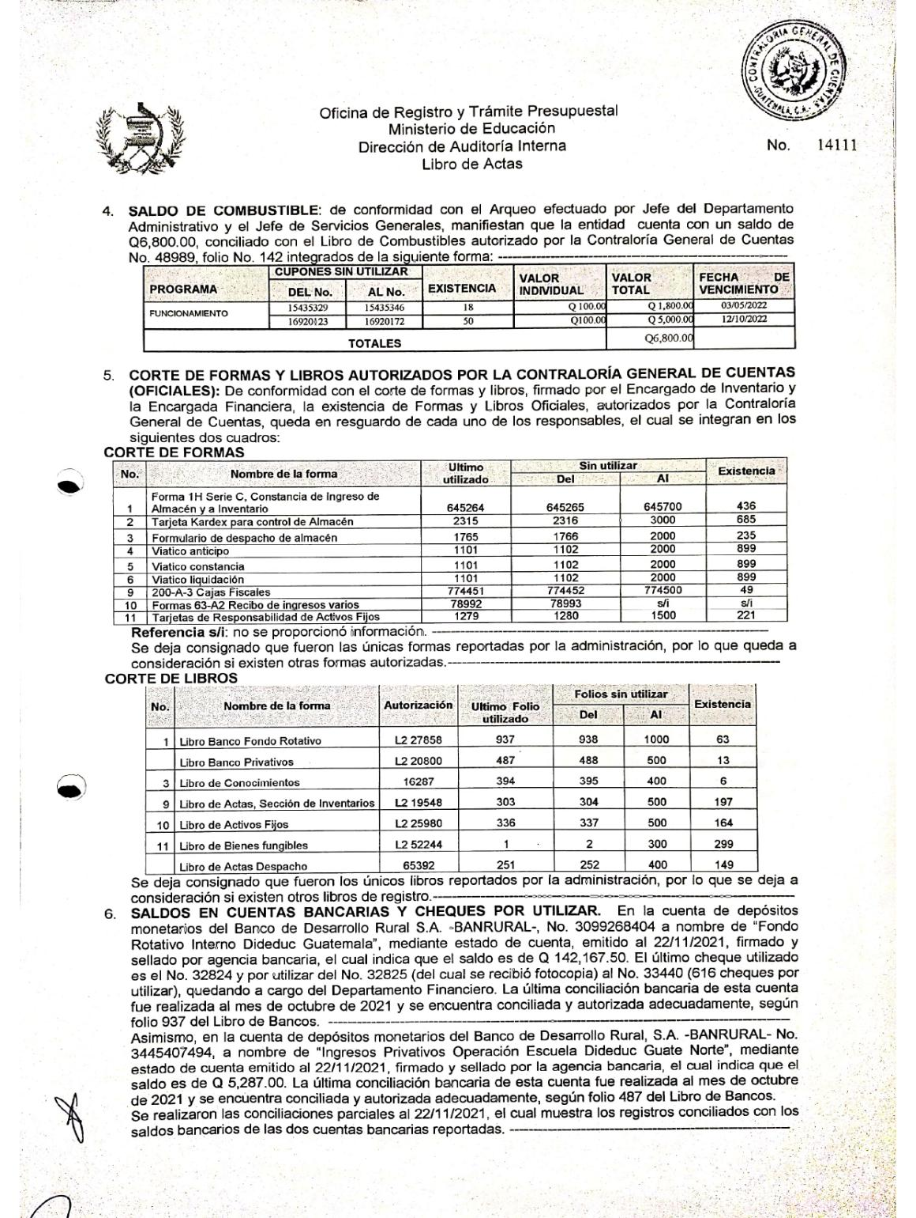

MINISTERIO DE EDUCACIÓN Pág. 7
AUDITORÍA INTERNA MINISTERIO DE EDUCACIÓN

Continuación del Anexo No. 1
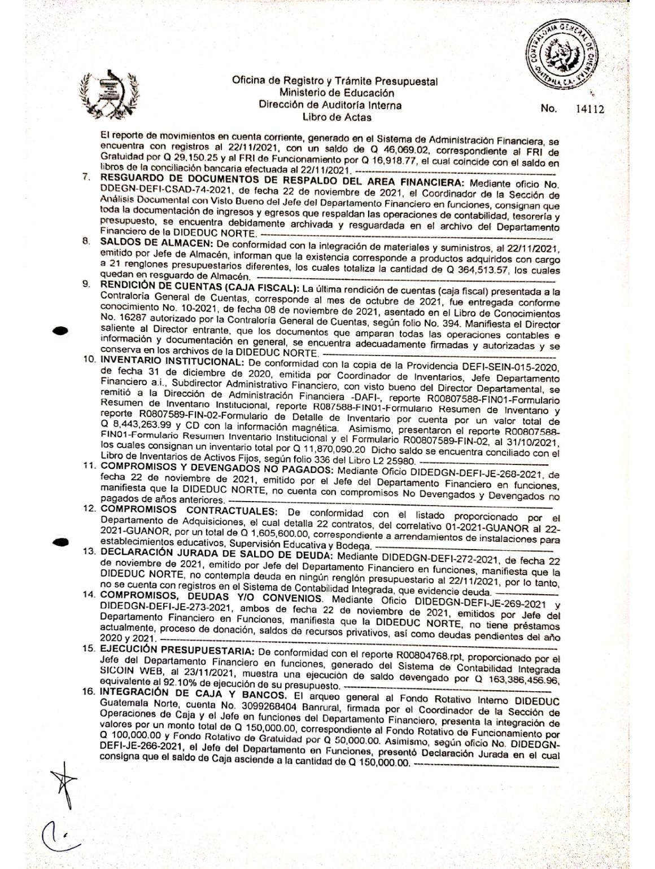

MINISTERIO DE EDUCACIÓN Pág. 8
AUDITORÍA INTERNA MINISTERIO DE EDUCACIÓN

Continuación del Anexo No. 1
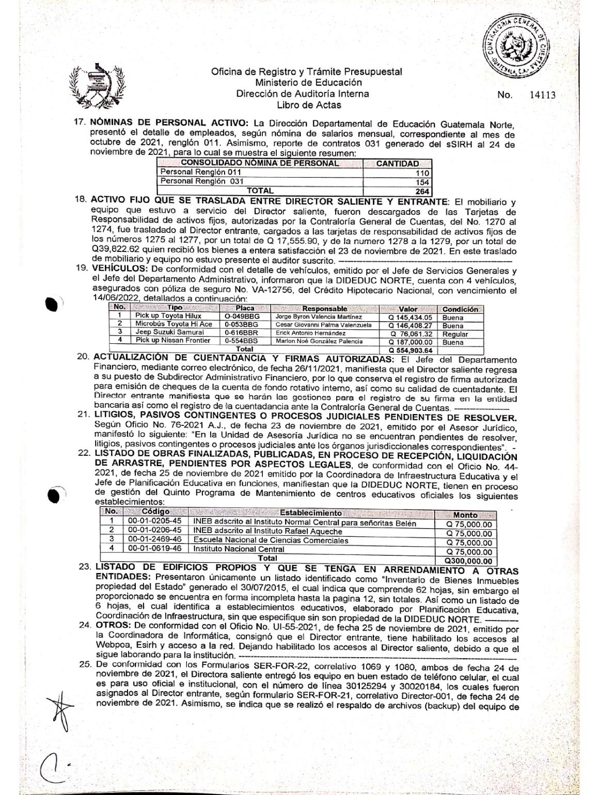

MINISTERIO DE EDUCACIÓN Pág. 9
AUDITORÍA INTERNA MINISTERIO DE EDUCACIÓN

Continuación del Anexo No. 1
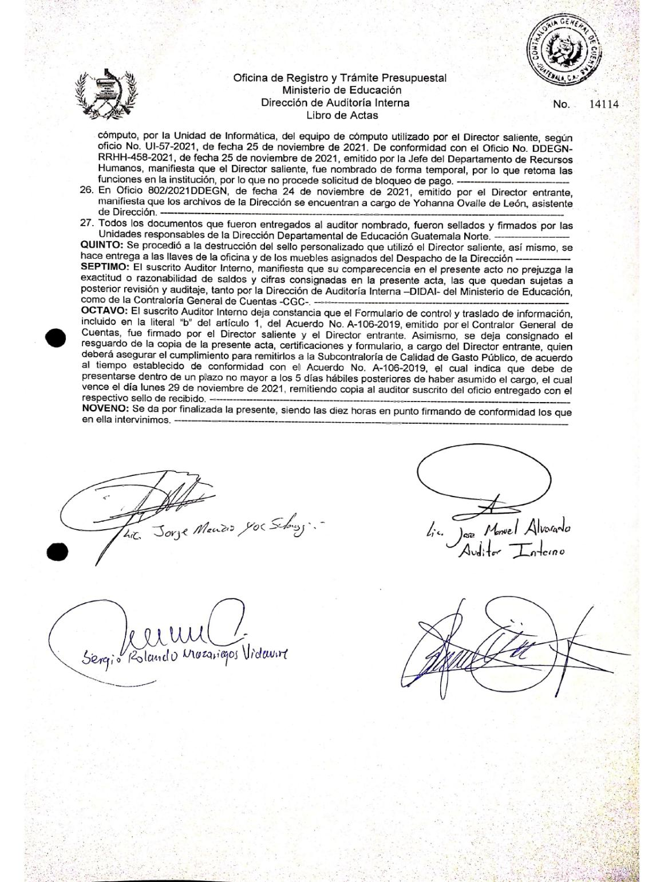

MINISTERIO DE EDUCACIÓN Pág. 10
AUDITORÍA INTERNA MINISTERIO DE EDUCACIÓN

Anexo No. 2
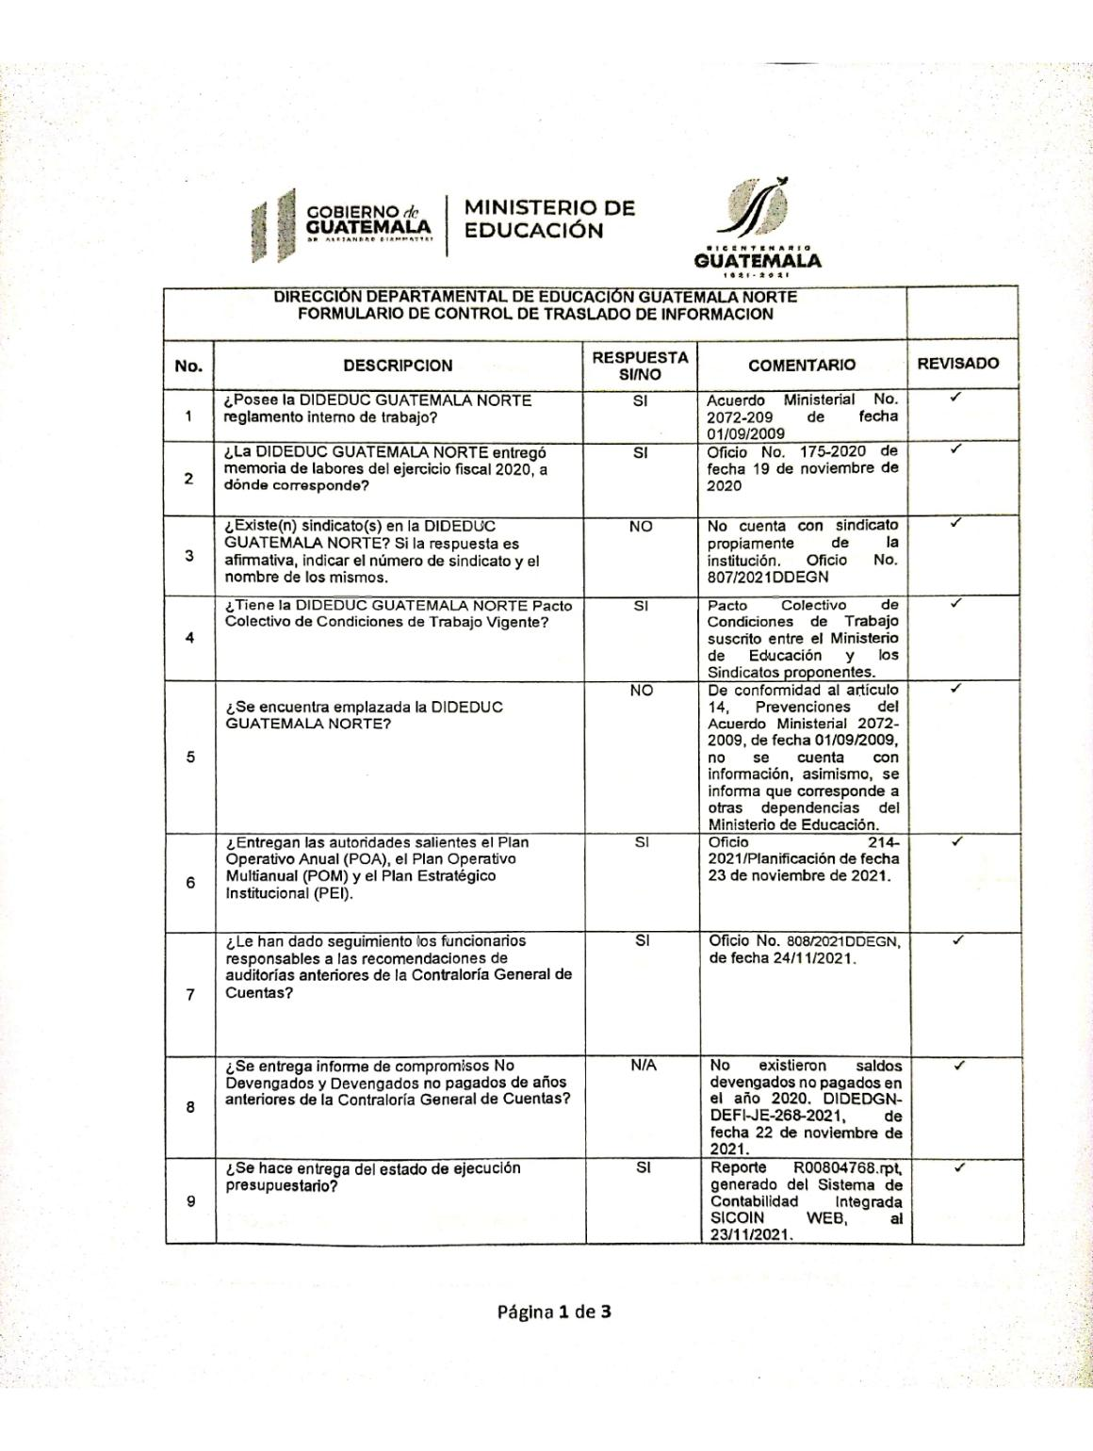

MINISTERIO DE EDUCACIÓN Pág. 11
AUDITORÍA INTERNA MINISTERIO DE EDUCACIÓN

Continuación del Anexo No. 2
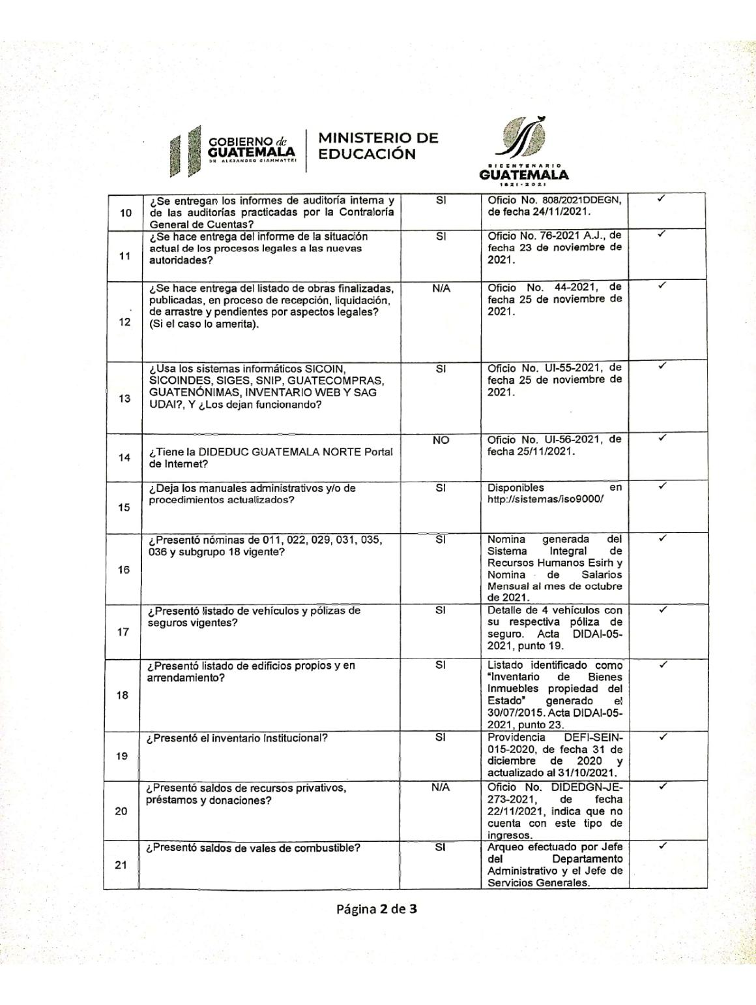

MINISTERIO DE EDUCACIÓN Pág. 12
AUDITORÍA INTERNA MINISTERIO DE EDUCACIÓN

Continuación del Anexo No. 2
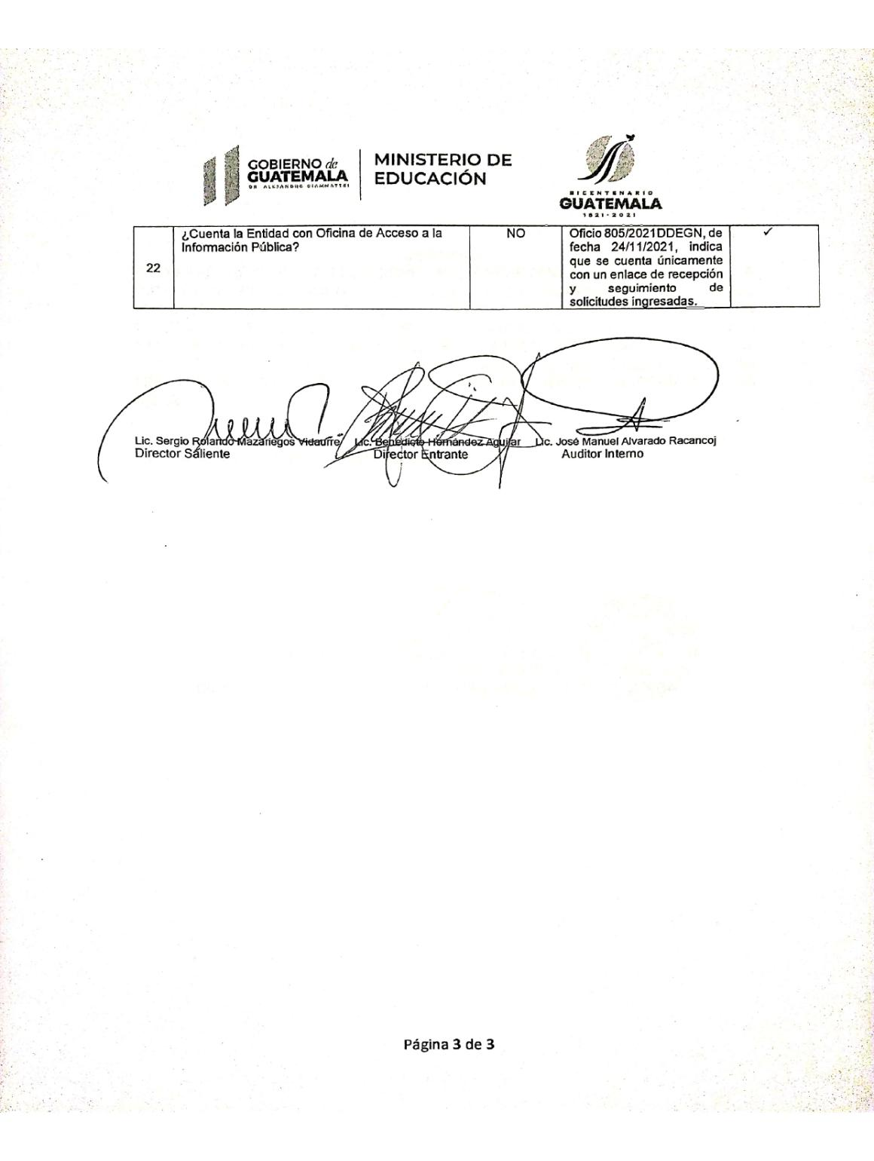

MINISTERIO DE EDUCACIÓN Pág. 13
AUDITORÍA INTERNA MINISTERIO DE EDUCACIÓN

Anexo No. 3
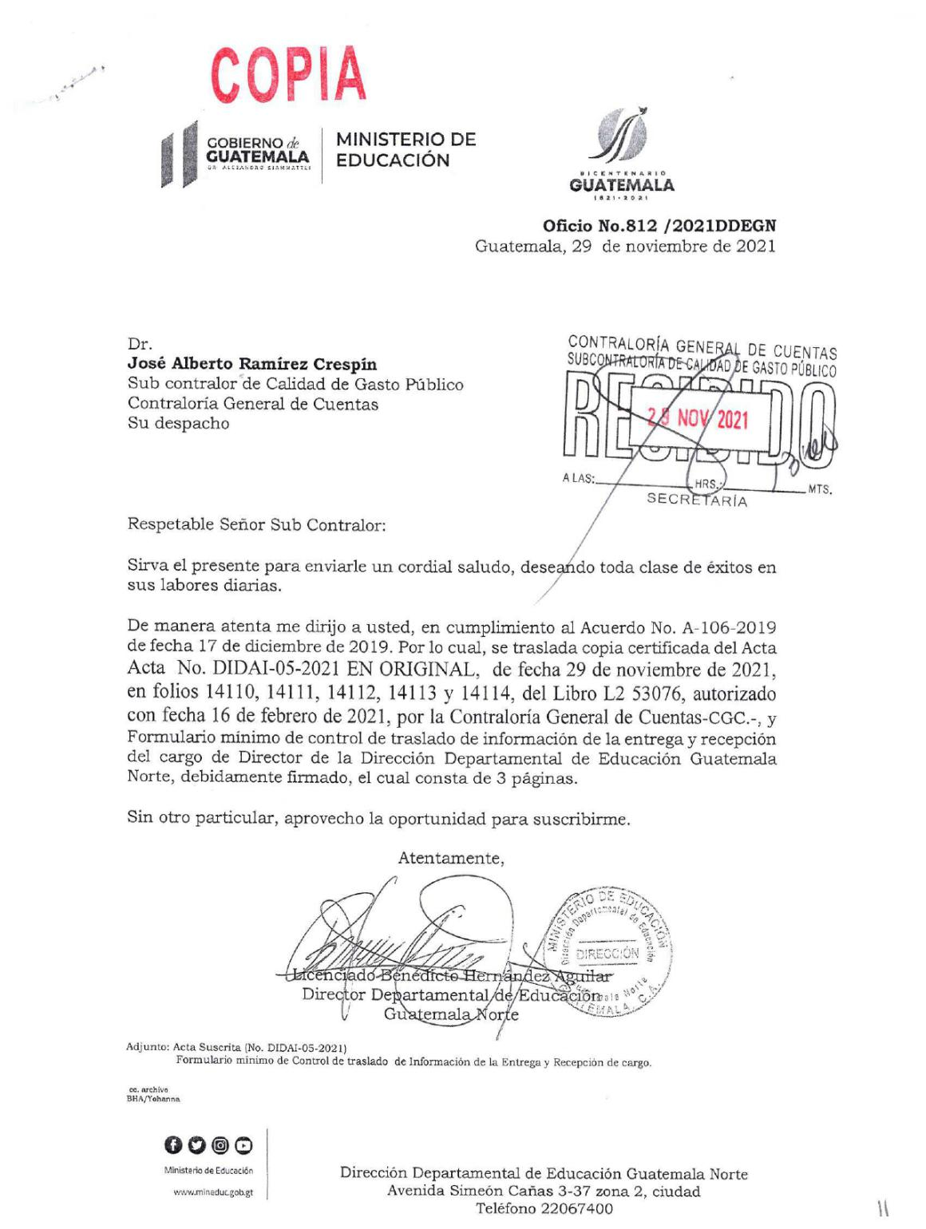

MINISTERIO DE EDUCACIÓN Pág. 14

